**AGROECOSSISTEMAS AMAZÔNICOS E O TRABALHO: UMA EXPERIÊNCIA NA COMUNIDADE APARECIDA DE FÁTIMA, IRITUIA - PA**

Luana Santos dos Santos1; Marlon André Moraes e Moraes2; Regiara Croelhas Modesto3

1 Discente. IFPA-Campus Castanhal/ lu-santosdossantos@hotmail.com

2 Discente. IFPA-Campus Castanhal/ souforged@gmail.com

3 Docente. IFPA-Campus Castanhal/ regiaracroelha@yahoo.com.br

**RESUMO**

O modelo de desenvolvimento ambiental predatório, requer uma abordagem acerca dos impactos ambientais proveniente da relação homem-natureza-trabalho. As regiões amazônicas e seus agroecossistemas de produção agrícola familiares, são teias para estas relações. O objetivo da pesquisa foi compreender o funcionamento de um estabelecimento agrícola familiar, a partir da identificação dos sistemas de produção e das relações de trabalho. A pesquisa foi realizada em um estabelecimento rural, na comunidade Aparecida de Fátima, Irituia, Estado do Pará, em Junho de 2018. Para a coleta de dados foram utilizadas metodologias participativas do Diagnóstico Rápido Participativo – DRP, a saber: caminhadas transversais; mapa falado; calendário de atividades e entrevistas. A família é composta por um casal, ambos, agricultores. A agropecuária e o extrativismo são as principais atividades realizadas pela família. Como forma de complementar a renda a família se dedica a criação de aves, peixes, bovinos e suínos. O estabelecimento agrícola é bastante diversificado, compostos plantas medicinais, ornamentais, roça, espécies florestais e espécies frutíferas, alguns destes são beneficiados. As relações de trabalho e geração de renda da família provêm da natureza, o que faz com que família valorize os recursos naturais e tenha ciência que a preservação deste é essencial para a manutenção dos agroecossistemas.

**Palavras-chave:** Agroecossitemas. Trabalho.

**Área de Interesse do Simpósio**: Sistemas Agroflorestais

**1. INTRODUÇÃO**

No princípio da humanidade, havia uma unicidade orgânica entre o homem e a natureza, onde o ritmo de trabalho e da vida dos homens associava-se ao ritmo da natureza. No contexto do modo de produção capitalista, este vínculo é rompido, pois a natureza, antes um meio de subsistência do homem, passa a integrar o conjunto dos meios de produção do qual o capital se beneficia (OLIVEIRA, 2002).

No processo de apropriação e de transformação dos recursos pelo homem, através do trabalho, ocorre o processo de socialização da natureza. O trabalho torna-se então, o mediador universal na relação do homem com a natureza, pois este é, um processo entre a natureza e o homem, processo em que este realiza, regula e controla por meio da ação, um intercâmbio de materiais com a natureza (MARX, 1967).

O modelo de desenvolvimento ambiental predatório, manifestado, principalmente nos processos de modernização da agricultura, de urbanização e de exploração dos recursos naturais, requer uma abordagem acerca dos impactos ambientais proveniente da relação homem-natureza-trabalho. As regiões amazônicas e seus agroecossistemas de produção agrícola familiares, são teias para estas relações.

No estudo da sustentabilidade de agroecossistemas, cabe ressaltar o conjunto de elementos que o homem transformou para a produção de culturas e/ou animais, das interações entre os elementos naturais e destes com o homem e das relações sociais oriundas desse processo. Assim é imprescindível conhecer a estrutura e função dos agroecossistemas implantados para que se estabeleça um planejamento que priorize os objetivos de uma agricultura sustentável.

Um desafio na Amazônia tem sido desenvolver e repensar meios capazes de conciliar de forma harmoniosa, interesses de conservação ambiental com sustentabilidade e produtividade econômica. Neste contexto, o objetivo da pesquisa foi compreender o funcionamento de um estabelecimento agrícola familiar, a partir da identificação dos sistemas de produção e das relações de trabalho, considerando a trajetória e os objetivos da família proprietária do estabelecimento.

**2. METODOLOGIA**

***Locus* da pesquisa**

A pesquisa foi realizada em um estabelecimento rural localizado na comunidade Aparecida de Fátima, município de Irituia, Estado do Pará, em Junho de 2018. O Município está localizado no Nordeste do Estado do Pará, a 170 km da capital paraense, sob as coordenadas geográficas 01º 46’ 16’’ de latitude sul e 47º 26’ 17’’ longitude oeste, sendo majoritariamente de caráter agrícola.

Irituia apresenta clima tropical úmido, com clima Am, classificado por Köppen e Geiger, temperatura média de 26.5 °C e pluviosidade média anual de 2268 mm. Os solos dominantes são os Argissolos Amarelos e os Argissolos Vermelho-Amarelos, que juntos ocupam 93,29% da área total. (EMBRAPA, 2013). O principal rio do município é o rio Irituia, que possui como afluentes os igarapés Borges, Itabocal, Açu-de-Cima, Açu-de-Baixo, Patauateua, Ajará, Paraquequara e Peripindeua, que serve de limite entre os municípios de Irituia e Mãe do Rio. A vegetação é composta, predominantemente, por áreas de pastagens e associações de coberturas vegetais.

**Técnicas da Pesquisa**

A pesquisa foi do tipo qualitativa que tem por objetivo documentar e interpretar a totalidade do que está sendo estudado em dado contexto de maneira particular, a partir do ponto de vista das pessoas, tendo como foco de estudo o processo vivenciado pelos sujeitos. Na coleta de dados foram utilizadas as seguintes Metodologias Participativas do Diagnóstico Rápido Participativo – DRP, a saber: caminhadas transversais; mapa falado; calendário de atividades e entrevistas.

Segundo Verdejo (2006), a caminhada transversal é utilizada a fim de visualizar e compreender melhor as interações dos sistemas de produção, enquanto o mapa falado, trata-se de um desenho representativo do local estudado construído pela família pesquisada, auxiliada por um mediador, que possibilita a visualização da dimensão espacial, auxilia na obtenção de informações exploratórias e permite uma visão geral da realidade (FARIA, 2006).

O calendário de atividades, consiste na construção de uma tabela, que permite uma visão temporal dos acontecimentos, e evidencia ciclos naturais e sociais, pois correlacionam diferentes informações a respeito de um mesmo período (FARIA, 2006). As entrevistas, semiestruturadas, consistem em diálogo guiado por um roteiro de perguntas-chaves, previamente determinadas (VERDEJO, 2006).

**3. RESULTADOS E DISCUSSÃO**

**A Família**

A família é composta pelo Sr. Antônio, 69 anos e Sra. Lindalva, 63 anos ambos, agricultores, com ensino fundamental incompleto e foi constituída em 1974, quando o casal passou a morar junto. A família é tradicional da comunidade Aparecida de Fátima, sendo ambos paraenses, nascidos e criados no município de Irituia.

Na comunidade residem vários familiares do casal, o que provavelmente motiva o convívio social intenso que eles possuem no lugar, em especial, nas atividades da igreja católica e nas reuniões em comunidade. A família possui quatro diferentes terrenos na comunidade e durante cerca de 20 anos residiu em um terreno diferente do local atual, porém, a cerca de 10 anos, mudou-se para o atual estabelecimento rural que mede 50 hectares.

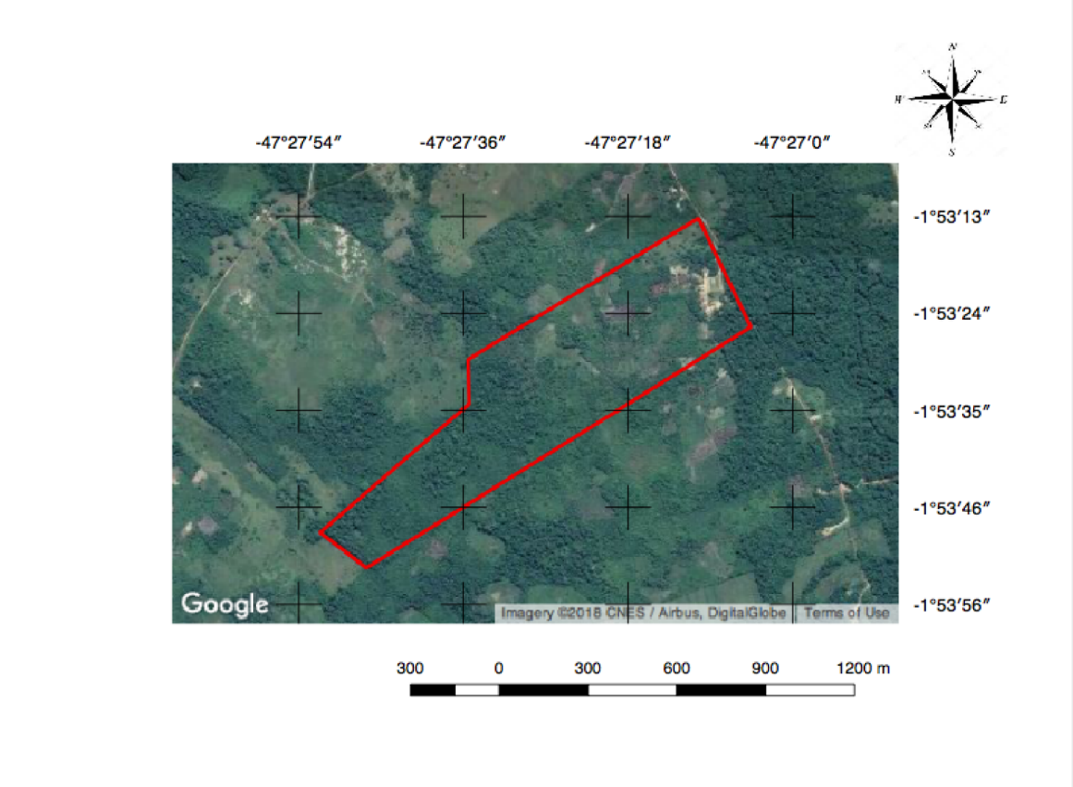**Imagem 1:** Mapa de localização da propriedade da família Cordeiro

.

**Fonte:** Elaborado por Marlon Moraes – Qgis, 2018.

A família sempre desenvolveu atividades agrícolas, sua relação com a natureza é de trabalho, em que extrai dela meio para seus sustento. O agricultor é sócio fundador da Cooperativa D’Irituia, que, surgiu da necessidade dos agricultores de encontrarem meios de se organizarem, além de planejarem e fazerem gestão diferenciada da situação histórica que sempre fora colocada para os agricultores apenas como fornecedores de matéria prima.

​A Cooperativa tem por finalidade, a prestação de qualquer serviço que possa contribuir para o êxito e racionalização das atividades econômicas, sociais, educacionais e culturais dos seus associados. No âmbito da agricultura familiar, a criação de associações e cooperativas vem sendo destacado pela literatura como um canal importante de produção, organização de produção, agregação de valor e de comercialização da produção (PIRES, 2003).

A agropecuária e o extrativismo são as principais atividades realizadas pela família. O processo de gestão do lote se da por meio da distribuição de tarefas no fluxo do trabalho familiar, sendo administrado pela matriarca da família, que ocupa uma posição central no processo de tomadas de decisão, relações de trabalho e define as atividades agrícolas que são desenvolvidas no estabelecimento rural, o destino da produção e controle das entradas e saídas no sistema produtivo.

**Os Sistemas de Produção**

O mapa falado do estabelecimento familiar apresentou uma divisão definida pela família entre, o sítio (considerado o local da casa e quintal produtivo) e as áreas de cultivo e criação. No estabelecimento existem duas casas construídas em madeira, uma para residência da família, da qual o fundo é utilizado tanto para cozinha, quanto para realizar o beneficiamento do açaí e, a outra, para o armazenamento de materiais de trabalho (sementes, ferramentas, adubo, outros).

No estabelecimento foi construída uma agroindústria artesanal (retiro) para beneficiamento da mandioca. O espaço é utilizado pela família e por parentes que residem na comunidade. Além desta, existe ainda um Curral para criação de cinco cabeças de gado, dois açudes, um aviário e 20 Ha de pasto.

A unidade de produção familiar não possui uma área de reserva definida, contudo a derrubada da vegetação não é uma possibilidade para a família, que compreende a importância dos recursos ecológicos presentes no estabelecimento e para a manutenção do equilíbrio do sistema. De acordo com Anziliero (2014) a preservação de reservas são importantes para a conservação da qualidade ambiental e garantia de bem-estar das populações humanas.

Defumier (2007) define sistema de produção como uma combinação (no tempo e no espaço) dos recursos disponíveis para obtenção das produções vegetais e animais, podendo ser concebido como uma combinação mais ou menos coerente de diversos subsistemas produtivos: os subsistemas de cultivo e o subsistema de criação, conforme observado no estabelecimento da família Cordeiro, em Irituia.

**Subsistemas de Criação**

Como forma de complementar a renda a família se dedica a quatro espécies de animais: ave (Galinha Caipira), peixe (Tambaqui), bovino e suíno. A família criar galinha caipira devido a sua rusticidade e a proteção do entorno da residência contra animais peçonhentos, uma vez que estes tendem a temer as aves. O casal optou por desenvolver uma instalação que acomodasse aproximadamente 100 aves, de modo que, para baratear os custos de implantação os matérias seriam oriundos do próprio lote.

Hoje, o subsistema de criação é de responsabilidade da matriarca, composto por aves (53 unidades animais) onde a grande maioria é do tipo caipirão tricolor. As aves têm como alimentação base o farelo de milho oriundo do próprio estabelecimento. Esse subsistema fornece ovos e carne para a família, além de adubo (esterco), usado recentemente na construção de uma pequena horta.

Outro subsistema é a Criação de peixes que conta com dois açudes, um com cerca de 500 metros quadrados e outro com 30 metros quadrados, sendo o menor utilizado para manter os peixes em épocas de estiagem, a água utilizada vem de nascentes que desaguam no rio localizado atrás dos açudes.

Os peixes criados são da espécie *Colossoma macropomum*, conhecidos como tambaqui, estes comercializados dentro da comunidade apenas em épocas festivas, todavia, são produtos de troca com parentes e amigos uma vez que, o acesso aos alevinos são se dá por viagens à Castanhal, ou pelo intermédio da Cooperativa de Prestação de Serviço em Desenvolvimento Rural Sustentável (COODESUS).

A criação do gado, é um subsistema rustico na propriedade e atualmente é considerada pelo agricultor como recreação, apresentando apenas uma pequena fração (cinco unidades animais) estes são mantidos em sistema extensivo, o leite é destinado apenas para a alimentação do bezerro, suplementados por sal mineral e ocasionalmente milho, os animais são vacinados anualmente e não são comercializados. A única instalação existe é uma baia utilizada para desembarcar os animais e esta encontra-se desativada.

A criação de suínos é pequena e comercializados igualmente como o gado, já que o casal se encontra em uma idade que os impossibilita de cuidar de uma grande quantidade de animais, os que restaram (cinco unidades animais) são para reconstituição do lote e ocasionalmente para consumo. De modo geral, esse subsistema tem o objetivo de complementar a renda e alimentação da família, principalmente na entre safra do açaí.

**Tabela 1:** Informações sobre os subsistemas de criação.

|  |  |  |
| --- | --- | --- |
| **Tipo de Criação** | **Quantidade** | **Uso** |
| Aves | 53 | Consumo Familiar/Venda |
| Gado | 5 | Venda |
| Suíno | 5 | Venda |
| Peixe | 200 | Consumo Familiar/Venda |

**Fonte:** Dados da pesquisa (2018).

**Subsistemas de Cultivo**

O estabelecimento agrícola da família Cordeiro é bastante diversificado, compostos plantas medicinais, ornamentais, roça, espécies florestais e espécies frutíferas, como: Cupuaçu, Banana, Cacau, Laranja, Limoeiro, entre outras. A produção de frutas é em sua maior parte orientada ao consumo da família, com algumas exceções, como: a Banana que é comercializada em grande quantidade, o Abacaxi e o Cupuaçu. O principal meio de venda das frutas é através da cooperativa.

Segundo o patriarca o “carro chefe” da sua propriedade é a cultura do Açaí. O plantio do Açaí está em um lote separado ao da residência, com cerca de 500 touceiras. O Açaí é manejado todos os anos, entre o período de janeiro a fevereiro, além disso, é feito uma limpeza com roçadeira antes da safra entre os meses de julho e agosto para facilitar a coleta do fruto. Após adotar esse manejo a família tem observado o aumento na produção do açaí na entre safra.

Esta atividade possui a vantagem de não necessitar de insumos como mudas, irrigação, por esta em área de várzea, e adubação. A produção do açaí é uma das principais cultura que geram renda ao pequenos agricultores da região amazônica; neste contexto, a família pretende aperfeiçoar o manejo nos açaizais e diversificar o sistema com o cupuaçu.

O roçado expressa importância na renda da família com boa produção de farinha, obtida da mandioca da roça, que é vendida cerca de 70 reais a saca. O milho e o feijão do roçado são para consumo da família. Além de consumo da família o milho é moído e distribuído aos animais, bem como, a farinha, logo, o trabalho do roçado assume papel importante na socioeconomia das comunidades (PERREIRA, 2008).

Dentre as espécies florestais a de maior enfoque é cultura do Tucumã, com cerca de 150 pés, que atualmente, o Sr. Antônio, através da Cooperativa D’Itiruia, está em processo de negociação com a empresa Natura, com objetivo de vender o fruto para extração de óleo. Outra espécie florestal importante para o casal é, a Andiroba, no entanto seu óleo é, obtido com maior frequência para uso da família, e vendido esporadicamente.

**Tabela 2:** Informações sobre os subsistemas de cultivo.

|  |  |  |  |
| --- | --- | --- | --- |
| **Nome Popular** | **Nome Científico** | **Quantidade** | **Uso** |
| Açaí | *Euterpe oleracea* | 500 touceiras | Comércio/C. F. |
| Abacate | *Persea americana* | X | Comércio/C. F. |
| Anajá | *Attaleamaripa* | X | Comércio/C. F. |
| Banana | *Musa spp.* | X | Comércio/C. F. |
| Cacau | *Theobroma cacao* | X | Comércio/C. F. |
| Café | *Coffea sp.* | X | Comércio/C. F. |
| Caju | *Anacardium occidentale* | X | Comércio/C. F. |
| Castanha | *Bertholletia excelsa* | X | Comércio/C. F. |
| Coco | *Cocos nucifera* | X | Comércio/C. F. |
| Cupuaçu | *Theobroma grandiflorum* | X | Comércio/C. F. |
| Feijão | *Phaseolus vulgaris* | 5 Tarefas | Comércio/C. F. |
| Goiaba | *Psidium guajava* | X | Comércio/C. F. |
| Ingá | *Inga edulis* | X | Comércio/C. F. |
| Jaqueira | *Artocarpus heterophyllus* | X | Comércio/C. F. |
| Laranja | *Citrus sinensis* | X | Comércio/C. F. |
| Limão | *Citrus limon* | X | Comércio/C. F. |
| Mamão | *Carica papaya* | X | Comércio/C. F. |
| Mandioca | *Manihot esculenta* | 10 Tarefas | Comércio/C. F. |
| Manga | *Mangifera indica L.* | X | Comércio/C. F. |
| Maracujá | *Passiflora edulis* | X | Comércio/C. F. |
| Melancia | *Citrullus lanatus* | X | Comércio/C. F. |
| Milho | *Zea mays* | 5 Tarefas | Comércio/C. F. |
| Muruci | *Byrsonima crassifólia* | X | Comércio/C. F. |
| Pupunha | *Bactris gasipaes* | X | Comércio/C. F. |
| Taperebá | *Spondia smombin* | X | Comércio/C. F. |
| Tucumã | *Astrocaryum aculeatum* | X | Comércio/C. F. |
| Urucum | *Bixa orellana* | X | Comércio/C. F. |

**Fonte:** Dados da pesquisa, 2018. *C. F. = Consumo Familiar.

**Subsistemas de Beneficiamento**

Na unidade são beneficiados dois produtos: açaí e andiroba. O açaí é beneficiado em forma de vinho para o consumo da família, e também para venda. Sendo realizado de modo intenso durante a safra, e esporadicamente na entressafra. O beneficiamento é realizado tanto pelo Sr. Antônio, quando, pela Sra. Lindalva, em uma máquina elétrica, considerada importante para o casal.

O beneficiamento do óleo de andiroba é realizado pela matriarca, de maneira artesanal, caracterizado pelo cozimento das sementes, retirada do endosperma formando uma massa, a qual fica exposta ao sol para secar e escorrer o óleo, sendo diariamente amassada. Esse processo leva cerca de 30 dias para o óleo escorrer totalmente e o rendimento é variável.

Os produtos oriundos do beneficiamento artesanal não possui selo de inspeção, sem perspectivas e pretensões para obtenção de tal, a família comercializa os produtos, em maior parte, através da cooperativa a qual fazem parte. Os valores - não especificados pela família - variam de acordo com o período de safra e/ou demanda.

A família produz e articula sua produção de acordo com seus objetivos e suas perspectivas futuras, onde intervém em cada subsistema para melhorar e adaptar as suas condições e disponibilidade de recursos e de mão de obra, que é necessária.

No sistema de cultivo como um todo, pretendem diversificar e integrar mais os subsistemas, com melhor aproveitamento do espaço e da produção por meio de tecnologias que visem a sustentabilidade. O sistema de criação a família pretende ampliar a criação de peixe, de maneira que possa possibilitar à família maior renda estabilidade financeira.

**4. CONSIDERAÇÕES FINAIS**

Nos estabelecimentos agrícolas familiares as decisões são tomadas no âmbito de uma família, que vive, pelo menos em parte, de uma produção agrícola. Neste sentido, o conjunto família-sistema de produção são interdependentes, possuindo o duplo objetivo de satisfazer as necessidade da família e garantir a perenidade do estabelecimento.

Suas relações de trabalho e geração da renda provêm da natureza, o que faz com que família valorize os recursos naturais e tenha ciência que a preservação e bom manejo dos recursos são essencial para a manutenção dos agroecossistemas.

**REFERÊNCIAS**

ANZILIEIRO, D. M. **A importância da preservação de áreas naturais para a biodiversidade e sustentabilidade ambiental.** Universidade Federal de Santa Maria – UFSM, RS. 2014.

DUFUMIER, M. Projetos de desenvolvimento agrícola: manual para especialistas. Salvador: EDUFBA, 2007.

FARIA, A. A. C.; NETO, P. S. F. **Ferramentas do diálogo – qualificando o uso das técnicas do DRP: diagnóstico rural participativo.** Brasília: MMA; IEB, 2006.

MARX, Karl. **O Capital.** Nova York: Internacional Publishers, 1967.

PERREIRA, K. J. C. **Agricultura tradicional e manejo da agrobiodiversidade na Amazônia Central: um estudo de caso nos roçados de mandioca nas Reservas de Desenvolvimento Sustentável Amanã e Mamirauá, Amazonas.** Escola Superior de Agricultura Luiz de Queiroz. Tese doutorado. Piracicaba. 2008.

PIRES, Maria Luiza Lins e Silva. **A (re)significação da extensão rural. O cooperativismo em debate**. In: LIMA, Jorge R. T. (Org.). Extensão rural e desenvolvimento sustentável. Recife: Bagaço, 2003.

SILVA, L. G. T. et al. **Mapeamento de Solos em duas Mesobacias Hidrográficas no Nordeste Paraense**. Belém, PA: Embrapa Amazônia Oriental. Documentos / Embrapa Amazônia Oriental. p 33. 2013.

SOAREZ DE OLIVEIRA, A.M.  Relação homem/natureza no modo de produção capitalista. **Revista Electrónica de Geografía y Ciencias Sociales.** Universidad de Barcelona, Vol. VI, nº 119 (18), 2002.

VERDEJO, M.E. **Diagnóstico Participativo Rural: Um guia prático. Gráfica da associação sulina de crédito e assistência rural.** Ascar-Emater RS. Brasília, 2006.